Диагностическая работа №1
Найдите значение выражения 1,2 : О,6- 1,5. Найдите значение выражения 5' 2 . 324 : 5"- 8•2 .
Среди 36 000 семей города 1080 семей многодетные. Ка- кой процент многодетные семьи составляют от всех семей города?
4 Площадь параллелограмма можно вычислить по формуле S = oh sin у, где о и b — длины сторон параллелограмма,
— угол между этими сторонами. Пользуясь этой фор- мулой, найдите S, если о = 6, b = 8, = 150°.
Вычислите значение выражения log 36.
6
6 Каждый день во время конференции расходуется 70 па-
кетиков чая. Конференция длится 6 дней. Чай продаётся в пачках по 50 пакетиков. Сколько пачек нужно купить на все дни конференции?
Решите уравнение log (4z — 9) = log z.
- Дачный участок имеет форму прямоугольника со сторо- нами 24 метра и 20 метров. Хозяин планирует обнести его забором и разделить таким же забором на две части, одна из которых имеет форму квадрата. Найдите общую длину забора в метрах.

20м

- Глубина плавательного бассейна изменяется...
  - от 40 см до 240 см
  - от 40 мм до 240 мм
  - от 40 км до 240 км
  - от 40 м до 240 м
Всреднемиаl000аккумуллторов, поступивіиихвпро- дашу,бненсправны.Найднтеверолтно ьтогочтослу- чайно выбранный в магазине аккумулятор окажется ис- правным.

24 ДНАГНОСТИЧЕСІtАЯ РАБОТА № 1

На рисунке жирными точками показана температура в Москве 13 августа 2015 года, иомеренная каждые три часа. По горизоптали указывается время в часах, прошед- шее с начала суток, по вертикали — температура в гpa- дусах Цельсия. Для наглядности точки соединены от- резками. Определите разницу между наибольшим и паи- меньшим значениями иомеренной температуры в Москве 13 августа 2015 года. Ответ дайте в градусах Цельсия.
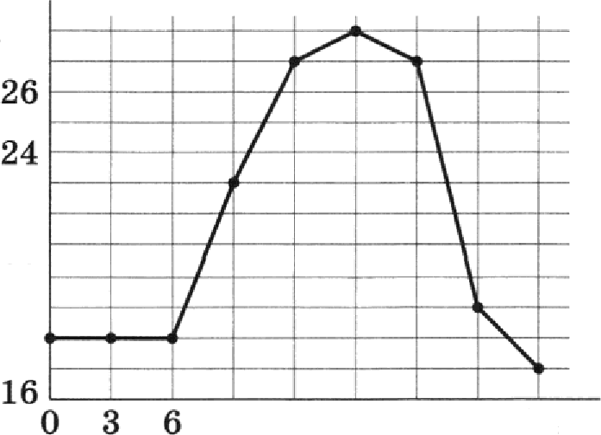
28

20

9 12 16 18 21 24
- В трёх салонах сотовой связи один и тот же смартфон продаётся в кредит на разных условиях. Условия приве- дены в таблице.

Салон | Цена смартфова (py6.) | Первоначальвый впнос  (в % от цены) | Срок кредита (мес.) | Сумма ежемесячного платежа (py6.)
Элсилон | 6000 | 15 | 12 | 460
Дельта | 6050 | 25 | 6 | 820
Омикрон | 6250 | 25 | 12 | 405

Определите, в каком из салопов покупка обойдётся де- шевле всего (с учётом переплаты). В ответе запишите эту сумму в рублях.
- Чтобы приготовить торт цилиндрической формы, Света
использует 0, 7 кг муки. Сколько муки (в кг) нужно воять Свете, чтобы сделать торт той же формы, но в полтора раза выше и в два раза шире?

На графике иаображена зависимость крутящего момепта двигателя от числа оборотов в минуту. На горизонталь-

ДИАfНОСТИ ЧЕСКАЯ РАБОТА N•. 1 25

ной оси отмечепо число оборотов в минуту, на вертикаль- ной оси — крутящий момент в Н м.

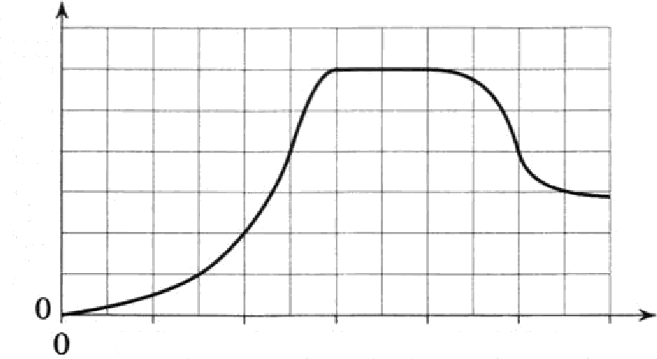
140

120

IOO 80
бО

40
20
1000 2000 3000 4000 5000 6000
Польоуясь графиком, поставьте в соответствие каждо- му интервалу числа оборотов в минуту характеристику крутящего момента.

ИНТЕРВАЛЫ
А) 1500—5000 об./мин Б) 3000—Ѕ500 об./мин В) 4000—5000 об./мин
Г) 5000—6000 об./мин

ХАРАКТЕРИСТИКИ
При увеличении числа оборо— тов крутящий момент падает, но остаётся больше 60 Н- м на всём интервале.
2) При увеличении числа оборотов крутящий момент падает и не превышает 80 Н- м на всём ин- тервале.
При увеличении числа оборотов крутящий момент не меняется.
- При увеличении чиела оборотов
крутящий момепт растёт.

- В трапеции ABCD основания AD и BC равны 5 и 3 соот- ветственно. £lлощадь трапеции равна 32. Найдите пло- щадь треугольника ACD.
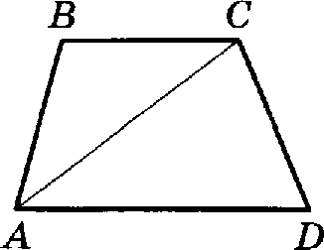

26 ДИАГНОСТИЧЕСКАЯ PAfiOTA N-° 1

16 Два ребра прямоугольного параллелепипеда равны 10 и 5, а объём параллелепипеда равен 100. Найдите площадь поверхности этого параллелепипеда.
Каждому из четырёх неравенств в левом столбце соответ- ствует одно из решений в правом столбце. Остановите соответствие между неравенствами и их решениями.

HEPABEHCTBA
А) lo ve = < 3
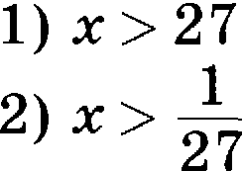
°gз * > —
PE ЕНИЯ

В) log х > 3
1
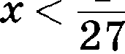
Г) log т < — Ц 3) 0 <
4) 0 < z < 27
- В жилых домах, в которых больше 5 этажей, установ- лен лифт. Выберите утверждения, которые верны при приведённом условии.
  - Если в доме лифта нет, то в этом доме меньше 6 эта- жей.
  - Если в доме нет лифта, то в этом доме больше 6 этажей.
  - Если в доме больше 7 этажей, то в нём есть лифт.
  - Если в доме больше 8 этажей, то в нём нет лифта.
В ответе запишите номера верных утверждений в поряд- ке возрастания.
- Найдите четырёхзначное число, красное 36, произведе- ние цифр которого больше 12, но меньше 18. В ответе укажите какое-нибудь одно такое число.
2O Прямоугольник разбит на четыре маленьких прямоуголь- ника двумя прямолинейными разрезами. Периметры трёх из них начиная с левого верхнего и далее по часовой стрелке равны 6, 15 и 22. Найдите периметр четвёртого прямоугольника.

Диагвоети•тесная работа N•. 2
Найдите онаиение выражения 13 2 $26.
2 Найдите значение выражения (2o) 3 7 фри а 1, 5. Зубная паста стоит 120 рублей, а стиралъный порошок
174 рубля. На сколько процентов стиральнъій порошок дороже зубной пасты?
- Второй закон Ньютона можно записать в виде f = тв, где / — сила (в ньютонах), действующая на тело, ru его масса (в килограммах), в — ускорение, с которым движется тело (в м/с 2 ) . Найдите m (в килограммах), если
/= 282 Н и о = 47 м/с'.
- Найдите tg Д, если sin Д = 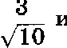 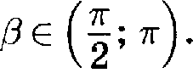
- Для лакировки рекреации размером 10 метров на 10 мет- ров понадобилось ровно 2 банки лака. Какое наименьшее число банок лака нужно купить для лакировки зала раз- мером 15 метров на 30 метров?

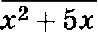
Решите уравнение 6
1. Если уравнение имеет 6o-

лее одного корня, в ответе залишите меньший из корней.
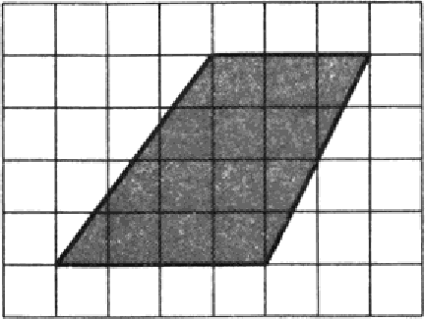
- План местности раобит на клетки. Каждая клетка обо- значает квадрат 1 м х 1 м. Найдите площадь участка, выделенного на плаие. Ответ дайте в квадратных метрах.
- Остановите соответствие между величинами и их возмож- ными значениями: к каждому элементу первого столбца подберите соответствующий элемент из второго столбца.

ВЕЛИЧИНЫ
ВОЗМОЖНЫЕ ЗНАЧЕНИЯ

А) площадь трёхкомнатной квартиры 1) 0, 7 гв
Б) площадь футбольного поля 2) 90 кв. м
В) площадь территории России 3) 92,5 цв. ум
Г) площадь кутіюры достоинством 100 py6. 4) 17,1 млн кв. км

28 ДИАГНОСТИЧЕСПАЯ РАБОТА N•. 2
- В соревнованиях по толканию ядра участвуют 4 спортс- мена из Эстонии, 3 спортсмена из Латвии, 5 спортсменов из Литвы и 8 — из Дании. Порядок, в котором высту- пают спортсмены, определяется жребием. Найдите веро- ятность того, что спортсмен, выступивший последним, окажется из Латвии.
- На диаграмме показана частотность (частота употреб- ления) двенадцати наиболее часто употребляемых букв русского алфавита в процентах. Первое место по частот- ности занимает буква «о•› . У скольких букв частотность больше 3, но меньше 7 процентов?

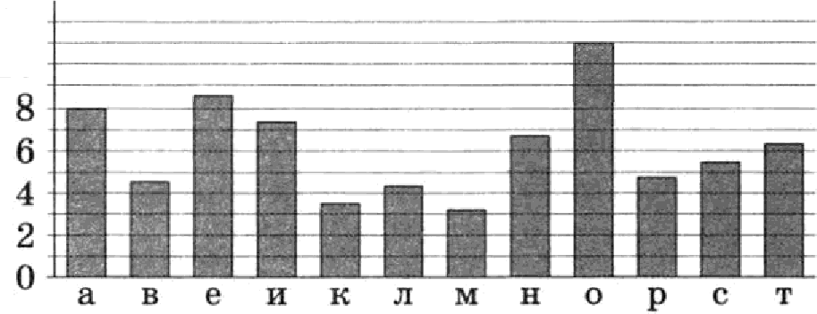
12
10

Автомобильный журнал определяет рейтинг автомоби- лей на основе показателей безопасности S, комфорта С, функциональности F, качества Q и дизайна D. Рейтинг Я вычисляется по формуле
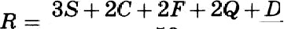

Втаблицеданыпоказателитрёхноделеіавтомобилей.

Модель автомобиля | Бзеопас- ность | Іtоткфорт | Функцио-  Н8ЛЬШОСТЬ
А | 1 | 2 |  |  | 2
Б | 1 |  | l | 4 | 1
В | 3 | 1 | 2 | 4 | 1
Найдите наивысший рейтинг автомобиля из представлен- ных в таблиііе моделей.

ДИАГНОСТИ ЧЕСІ(АЯ РАБОТА № 2 29

Плоскость, проходящая через точки А, В и С (см. ри- сунок), не содержит вершин куба и разбивает куб на два многогранника. Сколько вершин у получившегося многогранника с бfiльшим числом граней?
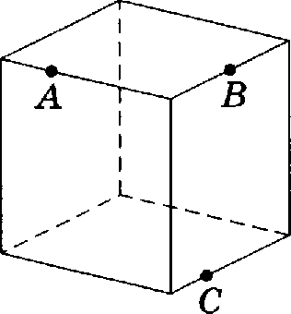

- На рисунке иоображён график функции у = /(z). Точки о, 6, с, d п е впрвюх ив оси Oz интервале. Польауясь графиком, поставьте в соответствие каждому интервалу характеристику функции или её производной.
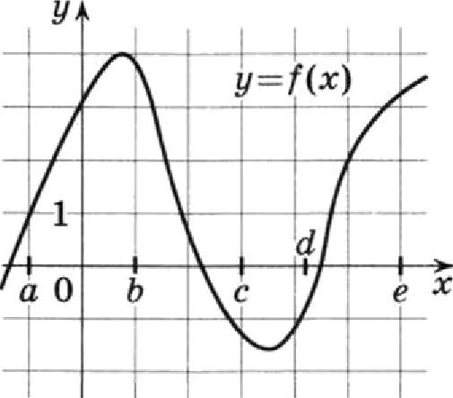

ИНТЕРВАЛЫ ХАРАКТЕРИСТИКИ ФУHІ£ЦИИ

ИЛИNРОИЗВОДНОR
А) (а; b) 1) Значения производной функции отрица-
Б) (h; с) тельны в каждой точке интервала.
В) (6; d) 2) Значения производной функции положи-
Г) (d,- е) тельны в каждой точке интервала.
  - Значения функции отрицательны в каж- дой точке интервала.
  - Значения функции положительны в каж- дой точке интервала.

30 ДИАГНОСТИЧЕСКАЯ PAHOTA №2
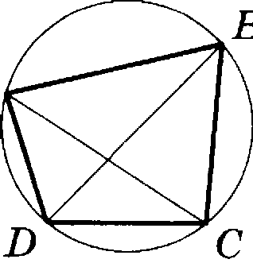
Четырёхугольник ABCD вписан в окружность. Угол ACB равен G2°, угол BDC равен 46°. Найдите угол ADC. Ответ дайте в градусах.

16 Дан куб объёмом 125. Найдите его площадь поверхности. Каждому из четырёх неравенств в левом столбце соответ- ствует одно из решений в правом столбце. Остановите соответствие между неравенствами и их решениями.
HEPABEHCTBA PEІЕEHИЯ

А) z + 7z + 12 0 1) [3; 4]
fi) z2 — 11a — 12 +р 0 2) [—1; 12]
В) 2 + 113 — 12 0 3) (— ; —4] U [—3; + )
Г) т2 — 7т + 12 0 4) (— ; —12] [1; + )
- Хозяйка к празднику купила торт, персики, сок и мяс— ную нарезку. Торт стоил дороже персиков, но дешев- ле мясной нарезки, сок стоил дешевле торта. Выберите утверждения, которые верны при указанных условиях.
  - Мясная нарезка — самая дорогая из покупок.
  - Персики стоили дешевле мясной нарезки.
  - Торт — самая дешёвая из покупок.
  - За сок заплатили больше, чем за мясную нарезку.
В ответе запишите номера верных утверждений в поряд- ке возрастания.
- Найдите трёхзначное натуральное число, которое при делении на 4 и на 15 даёт равные ненулевые остатки и последняя цифра которого является средним арифме- тическим двух других цифр. В ответе укажите какое- нибудь одно такое число.
2O В корзине лежат чёрные и белые шары, всего их 25 штук. Известно, что среди любых 18 шаров есть хотя бы один белый, а среди любых 9 хотя бы один чёрный. Сколько в ящике чёрных шаров?

